Kraków 09.11.2017 r.
Informacja prasowa
BIK realizuje cele emisyjne zgodnie z planem
Biuro Inwestycji Kapitałowych jest w trakcie rozbudowy Śląskiego Centrum Logistycznego oraz budowy galerii handlowej w Radomiu. Wkrótce ruszy również budowa kolejnego centrum logistycznego Kraków III. Zarząd spółki zapewnia, że na półmetku okresu ustalonego w IPO na realizację celów emisyjnych inwestycje realizowane są zgodnie z planem.
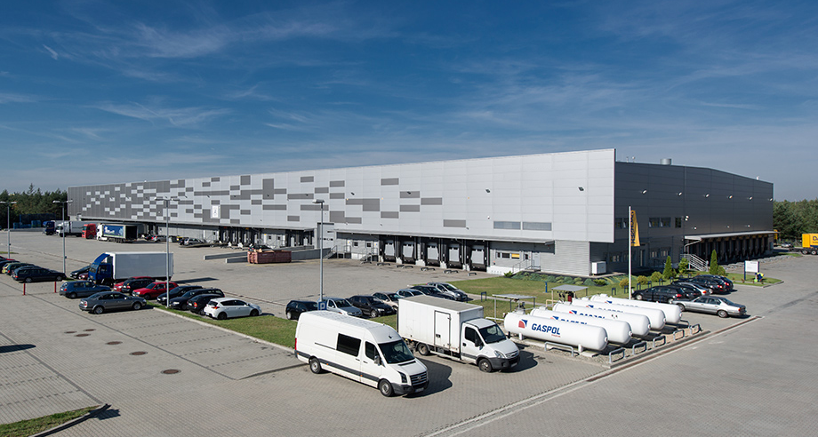
W dniu 23 listopada br. minie rok od zakończenia pierwszej publicznej emisji akcji i debiutu Biura Inwestycji Kapitałowych na Giełdzie Papierów Wartościowych. „Jesteśmy rok od debiutu na warszawskim parkiecie i jednocześnie mniej więcej na półmetku okresu ustalonego na osiągnięcie celów emisyjnych. Patrząc z obecnej perspektywy realizacja zakładanych inwestycji przebiega zgodnie z planem” – powiedział Mirosław Koszany, Prezes Zarządu Biura Inwestycji Kapitałowych S.A.
Biuro Inwestycji Kapitałowych w ubiegłorocznym IPO pozyskało od inwestorów 20,34 mln zł brutto. Środki zgodnie z prospektem są przeznaczone na realizacje inwestycji zaplanowanych na lata 2017-2019. W szczególności chodzi o rozbudowę Śląskiego Centrum Logistycznego w Sosnowcu poprzez budowę dwóch kolejnych hal magazynowych o łącznej powierzchni najmu około 25 tys. m², budowę Centrum Logistycznego Kraków III oraz budowę parku handlowego. Wartość nakładów na realizację tych inwestycji sięga łącznie około 70 mln zł.
„W Sosnowcu jesteśmy w trakcie budowy pierwszej hali o powierzchni 11,5 tys. m², która powinna być oddana do użytku z końcem tego roku. Obiekt będzie dysponował powierzchniami przeznaczonymi pod wysokie składowanie oraz powierzchniami przeładunkowymi, typu „Cross-dock” z dużą liczbą doków. Dysponujemy również pozwoleniem na budowę drugiej hali o powierzchni 13 tys. m² i być może jeszcze w tym roku rozpoczniemy jej budowę. W lipcu br. otrzymaliśmy pozwolenie na budowę centrum logistycznego Kraków III. Realizacja tej inwestycji zostanie przeprowadzona w dwóch etapach. Ukończenie pierwszego etapu planujemy na przełom II i III kwartału 2018 roku, a realizacja całego projektu powinna zakończyć się do 2019 roku” – dodał Mirosław Koszany. Realizacja inwestycji w Sosnowcu i Krakowie zapewni wzrost powierzchni magazynowej zarządzanej przez BIK łącznie o blisko 80%.
Śląskie Centrum Logistyczne zlokalizowane jest w bezpośrednim sąsiedztwie skrzyżowania dwóch istotnych arterii komunikacyjnych - autostrady A4 łączącej Rzeszów z zachodnią granicą Polski i wschodniej obwodnicy Śląska – drogi S1 prowadzącej przez Cieszyn na południe Europy. Lokalizacja stanowi doskonałe miejsce do prowadzenia dystrybucji na cały region Górnośląskiego Okręgu Przemysłowego oraz, poprzez doskonały układ komunikacyjny, do południowych sąsiadów Polski. Centrum logistyczne Kraków III powstanie natomiast w miejscowości Targowisko znajdującej się w niedalekiej odległości od Krakowa w kierunku wschodnim, bezpośrednio przy autostradzie A4.
Park handlowy powstaje z kolei w Radomiu przy ul. Struga, a nie jak początkowo zakładano w Dzierżoniowie. Docelowo będzie oferował łącznie 5180 m² powierzchni handlowej na działce liczące 1,1 hektara. Inwestycja, która ruszyła w maju tego roku jest realizowana zgodnie z harmonogramem. Zakończenie całości prac związanych z budową parku handlowego ma nastąpić do połowy marca 2018 roku. Obecnie obiekt skomercjalizowany jest na poziomie już ok. 82%. Realizacja inwestycji w Radomiu zapewni wzrost powierzchni handlowej zarządzanej przez BIK o około 75%.

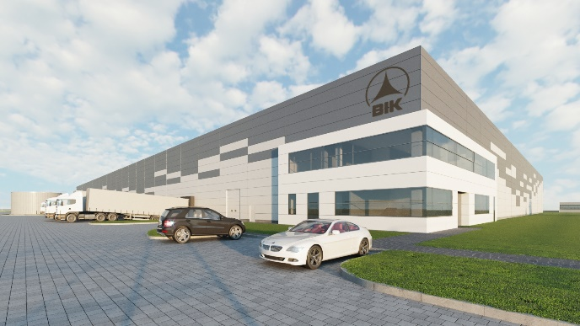 | 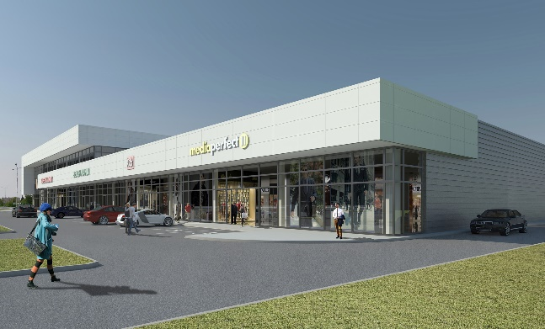

***
Biuro Inwestycji Kapitałowych S.A. jest deweloperem powierzchni komercyjnych. Specjalizuje się w budowie i wynajmie nowoczesnych powierzchni magazynowych. Grupa BIK do tej pory zrealizowała inwestycje magazynowe w Krakowie, Ożarowie Mazowieckim, Pruszczu Gdańskim i Sosnowcu. Nieruchomości, które tam powstały, dysponują ponad 80 tys. mkw. nowoczesnej powierzchni magazynowej. Obiekty te spełniają najwyższe światowe standardy. Drugim filarem działalności jest budowa i wynajem nowoczesnych powierzchni handlowych. Pierwszym oddanym do użytku obiektem był Retail Park Puławy. Pod koniec 2014 r. otwarty został Retail Park Bielsko-Biała. Biuro Inwestycji Kapitałowych S.A. rozwija działalność od 1996 roku. Potwierdzeniem wysokiej jakości realizowanych przez spółkę obiektów logistycznych jest nagroda I stopnia „Budowa Roku” przyznana Centrum Logistycznemu Ożarów Mazowiecki za cały przebieg procesu inwestycyjnego wraz z oceną projektu architektonicznego. Biuro Inwestycji Kapitałowych S.A. jesienią 2016 r. przeprowadziło publiczną emisję akcji, debiutując w dniu 23 listopada 2016 r. na głównym parkiecie Giełdy Papierów Wartościowych w Warszawie.
***
Dodatkowych informacji udzielają:
Agencja Tauber Promotion
Mariusz Skowronek,
e-mail: mskowronek@tauber.com.pl
Tel.: +22 833 35 02; 698 612 866
Andrzej Kazimierczak,
e-mail: akazimierczak@tauber.com.pl
Tel.: +22 833 35 02; 660 254 132

